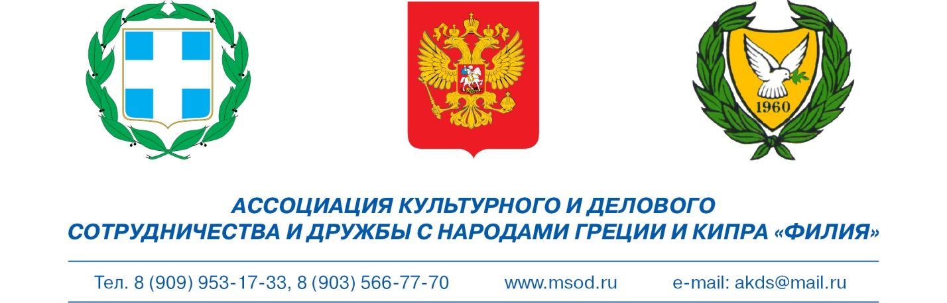

Московский Дом Национальностей (зал №2)

понедельник, 25 марта 2019 г.

Греческий Культурный Центр (ГКЦ), Ассоциация культурного и делового сотрудничества и дружбы с народами Греции и Кипра «Филия» и Московское общество греков (МОГ) рады приветсвовать Вас на праздничном вечере-концерте, посвященном греческому национальному празднику – Дню Национального Возрождения – Дню Независимости Греции.

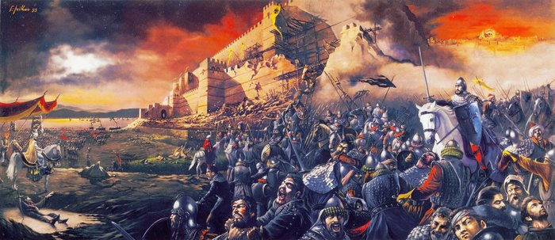

«Падение Града - Η Πόλις Εάλω»
ПРОГРАММА ВЕЧЕРА:
- Приветствие официальных лиц;
- Концерт «Падение Града - Η Πόλις Εάλω» в постановке греческого режиссера, художественного руководителя Театральной Мастерской ГКЦ, Йоргоса Панагопулоса. Участвуют:
- Театральная Мастерская ГКЦ, художественный руководитель Йоргос Панагопулос;
- Вокальный Коллектив ГКЦ, художественный руководитель Инесса Эфремиду.
Пение: Анастасия Бойчук, Наташа Ратова, Ульяна Калашникова, Варвара Цава;
- Танцевальный Коллектив ГКЦ, художественный руководитель Федор Котенко, педагог Антонис Далакис;
- Инструментальный Ансамбль балканской музыки, художественный руководитель Илья Сайтанов; Максим Карпычев – кларнет, Софья Кибрик – скрипка, Илья Сайтанов – флейты, Михаил Харитонов – перкуссия;
- Заслуженная Артистка России Ксения Георгиади;
- актеры: Евгения Асланиди, Анатолий Феодоров, Теодора Янници.
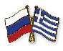

Κρατικό Γλωσσολογικό Πανεπιστήμιο Μόσχας (αίθουσα τελετών, 2^{ος} όροφος)

Δευτέρα, 25 Μαρτίου 2019

Mε την ευκαιρία της Επετείου της Εθνικής Παλιγγενεσίας το Κέντρο Ελληνικού Πολιτισμού (Κ.Ε.Π.), ο Οργανισμός Πολιτιστικής και Επιχειρηματικής Συνεργασίας και Φιλίας Ρωσίας-Ελλάδας-Κύπρου «Φιλία» και ο Σύλλογος Ελλήνων Μόσχας σάς καλωσορίζουν στη εορταστική εκδήλωση-συναυλία «Η Πόλις Εάλω».

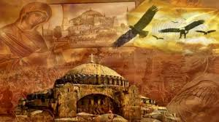

«Падение Града - Η Πόλις Εάλω»
ΠΡΟΓΡΑΜΜΑ ΕΚΔΗΛΩΣΗΣ:
- Xαιρετισμoί επισήμων
- Συναυλία ««Η Πόλις Εάλω» σε σκηνοθεσία του Έλληνα σκηνοθέτη, καλλιτεχνικού διευθυντή του Θεατρικού Εργαστηρίου του Κ.Ε.Π., Γιώργου Παναγόπουλου. Συμμετέχουν:
-Θεατρικό Εργαστήρι Κ.Ε.Π., καλλιτεχνική διεύθυνση - Γιώργος Παναγόπουλος
-Χορωδία Κ.Ε.Π., καλλιτεχνική διύθυνση – Ινέσσα Εφραιμίδου
-Χορευτικό Συγκρότημα Κ.Ε.Π., καλλιτεχνική διεύθυνση – Φιόντορ Κοτένκο, διδασκαλία, Αντώνης Δαλάκης
- Μουσικό Συγκρότημα μουσικής Βαλκανίων, καλλιτεχνική διύθυνση – Ιλιά Σαϊτάνοβ, παίζουν οι μουσικοί: Мαξίμ Κάρπιτσεβ (κλαρίνο), Σόφια Κιμπρίκ (βιολί), Ιλιά Σαϊτάνοβ (φλάουτο), Мιχαήλ Χαριτόνοβ (κρουστά).
-η Διακεκριμένη Καλλιτέχνης της Ρωσίας Ξένια Γεωργιάδου
- και οι ηθοποιοί – Еυγενία Ασλανίδου, Аνατόλιι Φιόντοροβ, Δώρα Γιαννίτση.

